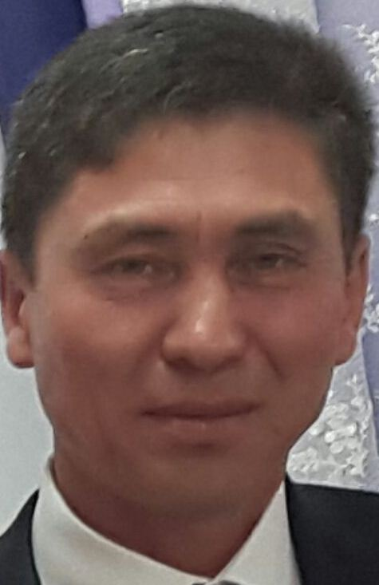

Омержанов Серик Саматович
Дата рождения: 26.04.1974 г.р.
Место рождения: Республика Казахстан Павлодарская область
Семейное положение: холост

Образование 1) среднее-специальное:
2001 – 2003гг. Учреждение экономико-юридический колледж г. Астана
Специальность: «Правоведение»
Квалификация: «Юрист»

2003 – 2007гг. 2) Высшее:
Павлодарский государственный университет
им. С.Торайгырова (с отличием)
Специальность: «Юриспруденция»
Квалификация: «Юрист»

2013 – 2014гг. 3) Центрально-Казахстанская академия (с отличием)
Решением Государственной аттестационной комиссии
присуждена академическая степень:
МАГИСТР юридических наук
Опыт работы:
2008 - 2015 гг. Павлодарский государственный университет
им. С.Торайгырова – старший преподаватель
кафедры «Правоведения»
Языковые навыки: казахский – родной в совершенстве, русский –
свободный, английский со словарем.
Личные качества: ответственность, коммуникабельность, инициативность, организаторские и лидерские способности, честолюбивое стремление добиться успехов в работе. Способность в непредвиденных ситуациях принимать адекватное решение.
Компьтерные навыки: PC (Microsoft Word, Microsoft Excel, Offis -2010, IT)
Mobile: +7(701)3408800 email: lawyer.19@bk.ru

